**APLICACIÓNS WEB**

INTRODUCIÓN ÁS APLICACIÓNS WEB

Crea una página web que contenga vuestro horario de clases:

Debes utilizar la etiqueta *<table>* para diseñar el horario.

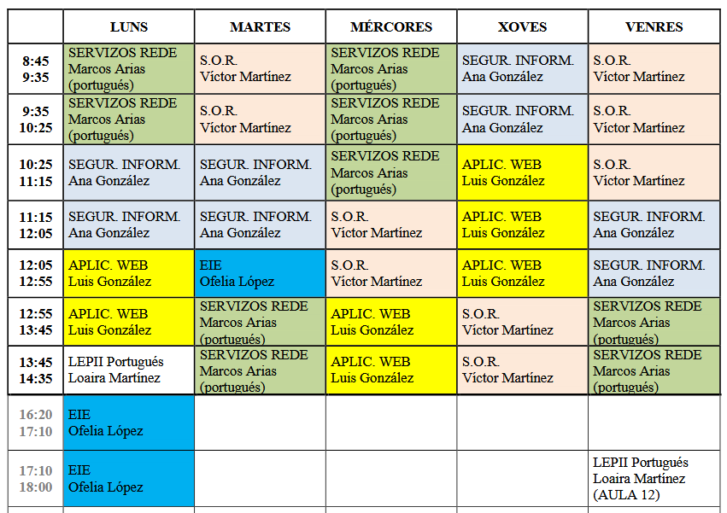

Crea otra página web que contenga vuestro horario, sustituyendo el uso de la etiqueta <*table*> por <*div*>.

Prueba a validar el documento que hayas creando a través de <http://validator.w3.org>

Documentación a entregar:

APELLIDO1_APELLIDO2_NOMBRE_Horario_Tabla.html

APELLIDO1_APELLIDO2_NOMBRE_Horario_Div.html